Somo la 132 : SHINDANO LA KUJENGA MNARA MREFU
Kusudio la somo
Katika somo hili tutajifunza miundo ya majengo marefu na jinsi yanavyojengwa. Kwa kutumia vifaa vichache watakavyopewa, wanafunzi watafanya kazi katika vikundi na kutengeneza mnara mrefu sana kwa kadri watakavyoweza, utakaokuwa na uwezo wa kubeba mpira wa gofu kwa muda usiopungua dakika mbili. Kwanza watabuni mchoro wa muundo wa jengo lao katika karatasi, pili watatengeneza mnara wao, na tatu watauonyesha mbele ya darasa na kujaribu uwezo wake wa kubeba mpira wa gofu kwa muda uliotajwa hapo juu. Watakagua mnara wao na minara ya makundi mengine pia kabla ya kurekodi matokeo ya zoezi hili katika karatasi zao.

Muhtasari wa Somo
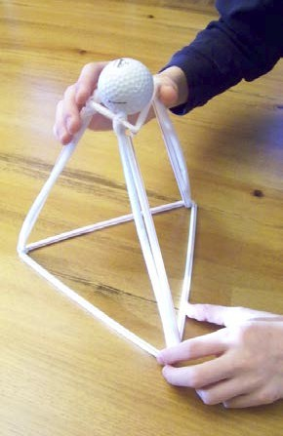
Katika shindano hili la kutengeneza mnara mrefu tutachunguza miundo ya majengo marefu sana na minara ya mawasiliano. Katika vikundi, wanafunzi watafanya kazi kama wahandisi na kujenga mnara mrefu sana kwa kadri watakavyomudu wakitumia vifaa kama vile mirija ya vinywaji, visafisha mirija na vibanio vya karatasi. Mnara huu lazima uwe na uwezo wa kutosha kubeba uzito wa mpira wa gofu kwa muda wa dakika mbili.

Viwango vya Umri
Kidato cha 1 – 6
Malengo
- Jifunze juu ya uhandisi wa miundo ya vitu.
- Jifunze juu ya ubunifu wa kihanduisi na kuunda vitu upya. upya.
- Jifunze jinsi uhandisi unavyoweza kusaidia kutatua changamoto za jamii .
- Jifunze kufanya kazi pamoja na wengine katika utatuzi wa changamoto.

Matokeo Yanayotarajiwa kwa Wanafunzi
Kama matokeo ya zoezi hii, wanafunzi wanapaswa kuwa wamekuza uelewa juu ya:
- Uhandisi wa miundo ya vitu.
- Ubunifu wa kihandisi.
- Umuhimu wa kushirikiana katika kazi.

Kazi za kufanya katika Somo
Wanafunzi watachunguza miundo na namna ambayo majengo marefu zaidi duniani yalivyojengwa. Kisha, katika vikundi, watafanya kazi ya kutengeneza mnara mrefu kwa kadri watakavyoweza wenye uwezo wa kubeba uzito wa mpira wa gofu kwa muda wa dakika mbili. Watapewa mirija 50 ya vinywaji, visafisha 50, na karatasi 25. Watabuni muundo wa mnara wao kwenye karatasi,watauunda mnara, wataujaribu, na kulinganisha matokeo yao na yale ya wenzao.

Vifaa
        - Zana za Walimu (zimeambatanishwa)
        - Miongozo ya wanafunzi (imeambatanishwa)
        - Karatasi za kufanyia kazi za wanafunzi (zimeambatanishwa)

Uhusiano kati ya Somo na Mtaala
Angalia karatasi iliyowekwa kwenye mtaala uliowekwa.
Viunganishi vya mtandao
- Try Engineering: www.tryengineering.org
- CN Tower: www.cntower.ca
- Burj Khalifa tower design and construction. www.burjkhalifa.ae/language/en-us/the-tower.aspx
- National science education standard.: www.nsta.org/publications/nses.aspx

Usomaji uliyopendekezwa
- How Tall Is Tall? Comparing Buildings (ISBN: 978-1432939557)
- Reinforced Concrete Design of Tall Buildings (ISBN: 978-1439804803)
- Construction Technology For Tall Buildings (ISBN: 978-9812818614)
Shughuli ya Uandishi ya Hiari
Andika insha ukielezea jinsi maendeleo ya uhandisi yalisababisha "utitiri wa majengo marefu" mwanzoni mwa karne ya 20.

Kwa Walimu:
Zana za Mwalimu
Lengo la Somo
Katika somo hili wanafunzi watajifunza miundo ya majengo marefu na jinsi yanavyojengwa. Kwa kutumia vifaa vichache watakavyopewa, wanafunzi watafanya kazi katika vikundi na kutengeneza mnara mrefu sana kwa kadri watakavyoweza, utakaotakiwa kuwa na uwezo wa kubeba mpira wa gofu kwa muda usiopungua dakika mbili. Mpira wa gofu ni lazima uwekwe kileleni pa mnara na kitako chake hakitakiwi kuwa chini ya kilele cha mnara kwa zaidi ya 20%. Kwanza watabuni mchoro wa muundo wa jengo lao katika karatasi, pili watatengeneza mnara wao na tatu watauonyesha mbele ya darasa na kujaribu uwezo wake wa kubeba mpira wa gofu kwa muda uliosemwa hapo juu. Watakagua mnara wao na minara ya vikundi vingine pia kabla ya kurekodi matokeo ya zoezi hili katika karatasi zao.

Malengo ya Somo
- Jifunze juu ya uhandisi wa miundo ya vitu.
- Jifunze juu ya ubunifu wa kihanduisi na kuunda vitu upya. upya.
- Jifunze jinsi uhandisi unavyoweza kusaidia kutatua changamoto za jamii .
- Jifunze kufanya kazi pamoja na wengine katika utatuzi wa changamoto.

Vifaa
- Vyanzo vya Maarifa vya Mwalimu.
- Miongozo ya wanafunzi.
- Karatasi ya wanafunzi ya kufanyia kazi

Utaratibu

  - Wape wanafunzi karatasi za maelezo kuhusu zoezi ili wazisome kabla ya kuanza zoezi. Wanaweza kuzisoma darasani au unaweza kuwapa kama kazi ya nyumbani ili wasome usiku wa kuamkia siku ya zoezi.
  - Unapoanza somo hili, jadili na wanafunzi kuhusu kuongezeka kwa idadi ya majengo marefu sana katika karne iliyopita.Unaweza kufikiria jengo refu zaidi kuliko yote katika mazingira yako na kulitumia kama mfano ukilinganisha na majengo marefu zaidi ulimwenguni.
  - Ikiwezekana, waambie wanafunzi wachunguze muundo na vifaa vya utengenezaji vilivyotumika katika jengo la Burj Khalifa kwenye wavuti ya "Burj Khalifa tower design and construction" na waambie wazingatie umbo la jengo hili refu kuliko yote duniani. ( www.burjkhalifa.ae/language/en-us/the- tower.aspx)
  - Makundi yatazingatia zoezi hili na kuhakikisha wanabuni na kuchora kwenye karatasi muundo wa mnara wanaopanga kuutengeneza.
  - Kisha kila kundi watatengeneza mnara wao na kuujaribu wao wenyewe kwanza ndani ya kikundi chao.
  - Baadaye kila kundi wataonyesha mbele ya darasa zima uwezo wa mnara wao kwa kuweka mpira wa gofu juu yake.
  - Minara yote inapaswa kupimwa ili kuutambua mnara mrefu zaidi.
  - Wanafunzi katika makundi yao wajaze karatasi zao za kurekodia na kutafakari ushiriki wao katika zoezi.
  - Zingatia: Somo hili linaweza kukamilika kwa uzuri kama madarasa yote yatafanya kwa pamoja, na siyo mikondo, ili darasa moja washindane na darasa lingine shuleni.
Muda Unaohitajika
Vipindi 1 – 2 vya dakika 45.

Rejea kwa wanafunzi:
MINARA MIREFU ZAIDI
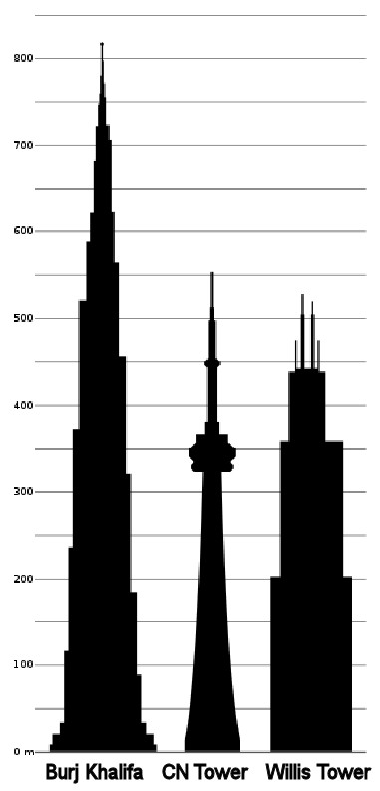
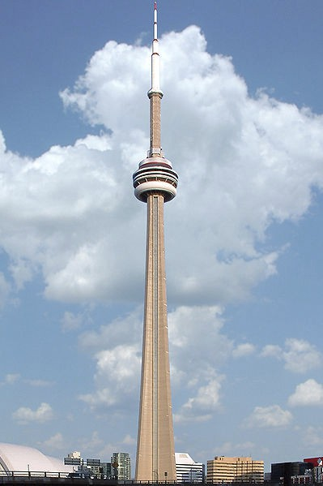
Mnara wa CN (kushoto), ulio Toronto, Ontario, Canada, ni mnara wa mawasiliano na uchunguzi wenye urefu wa mita 553.3. ulitambuliwa kuwa mnara wenye mrefu kuliko yote duniani kwa miaka 31 hadi mwaka 2009 ulipozidiwa na jengo la Burj Khalifa huko Dubai, Falme za Kiarabu lenye urefu wa mita 828. Mnara wa tatu kwa urefu ni mnara wa Willis (ulijulikana kama mnara wa Sears hapo kabla) huko Chicago, Illinois, Marekani wenye urefu wa mita 527 (futi 1,729). Mnara mrefu zaidi kuliko minara yote iliyojengwa kwa mbao ni mnara wa Redio wa Gliwice huko Poland uliojegwa mwaka 1935 ukiwa na urefu wa mita 118. Katika chati iliyoonyeshwa upande wa kulia inaonyesha urefu wa minara ya Willis na CN ikilinganishwa na Jengo la Burj Khalifa. minara mitatu yenye urefu zaidi duniani ikiongozwa na Burj Khalifa.
Mnamo Januari, 2010, sitaha iliyo kileleni pa jengo refu kuliko yote duniani, Burj Khalifa, ilifunguliwa rasmi kwa matumizi ya umma. Mamia ya watu, hususani familia walipanga foleni wakitafuta kununua tiketi ili kupata fursa ya kuwa miongoni mwa watu wa kwanza kuifikia ghorofa ya 124 ya jengo la Burj Khalifa na kuifurahia mandhari yenye kupendeza ya jiji la Dubai.
Mnara wa CN
Mnara wa Willis
Monekano unaoonekana kutokea kwenye ghorofa ya 124 ya jengo la Burj Khalifa unasemekana kuwa sawa na jinsi unavyoweza kuona kutoka katika ndege. Ili kupanda na kufika kwenye ghorofa ya 124 utatakiwa kutumia lifti zenye vyumba viwili vilivyo na uwezo wa kuchukua watu 14 kila kimoja zinazoweza kwenda kwa kasi ya mita 10 kwa sekunde. Kwa muda ulio chini ya dakika 10, safari ya kuelekea kwenye ghorofa pekee duniani inayoweza kukuonyesha mandhari ya jiji zima inakuwa imekwisha. Dirisha kubwa huzunguka jukwaa zima la kutazamia, na wageni wanaweza kuchagua mitaa iliyo chini yao wanayohitaji kuitazama kwa kutumia vifaa vya kutazamia vilivyounganishwa na mfumo wa kompyuta.

KWA AJILI YA WANAFUNZI:
KUTUMIA TEKNOLOJIA YA KUTATUA CHANGAMOTO

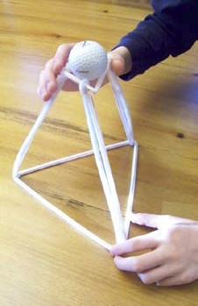
Mipango na kazi za kihandisi katika makundi
Wewe ni sehemu ya timu ya wahandisi iliopewa zoezi la kujenga mnara mrefu zaidi ambao mnaweza kuujenga kwa kutumia mirija 50 tu, visafisha mirija 50, na vibanio 25 vya karatasi.

Siyo lazima kutumia vifaa vyote mlivyopewea lakini mnara wenu ni lazima uwe na uwezo wa kuhimili uzito wa mpira wa gofu kwa muda wa dakika mbili. Mpira wa gofu ni lazima uwekwe kileleni pa mnara na kitako chake hakitakiwi kuwa chini ya kilele cha mnara kwa zaidi ya 20%
Upangaji na Awamu ya Ubunifu
Fikiria juu ya njia tofauti ambazo unaweza kuzitumia kukunja au kubadili umbo la mirija, visafisha bomba na vibanio vya karatasi. Unaweza kuvikata vitu hivi, lakini USITUMIE gundi. Katika sanduku hapa chini, chora muundo wako wa mnara.

Zana za Wanafunzi:

Hatua ya ujenzi
Jenga mnara wako na ujaribu ili kuona kama unaweza kuhimili uzito wa mpira wa gofu kwa dakika mbili. Kisha, jibu maswali hapa chini:

  - Ni jinsi gani muundo wako uliouchora umefanana na mnara halisi uliyoujenga.

  - Ikiwa umeona mlihitaji kufanya mabadiliko wakati wa ujenzi, eleza ni kwanini wewe na timu yako mliamua kufanya marekebisho hayo.

  - Je! Ulitumia vifaa vyote ulivyopewa? Je! Vifaa vyote ulivyopewa vilitumika kuufanya mnara uwe mrefu?

Uwasilishaji na Vipimo

Onesha mnara wako darasani na mwalimu wako apime urefu wa mnara. Kumbuka kwamba Mpira wa gofu ni lazima uwekwe kileleni pa mnara na kitako chake hakitakiwi kuwa chini ya kilele cha mnara kwa zaidi ya 20%. Ikiwa zaidi ya 20%, mnara wako hautastahili.

Kamilisha jedwali hapa chini ukitumia taarifa za mnara wako:

Urefu wa jumla wa mpira kwenye mnara.  (Kuanzia chini hadi kwenye kitako cha mpira) | Umbali kutoka kwenye kitako cha mpira hata juu ya mnara. | Asilimia ya mnara  Kuhimili uzito wa mpira wa gofu.

Tathmini
Jibu maswali ya tathmini hapa chini:
  - Eleza muundo au muonekano wa mnara ambao ulikuwa mrefu zaidi na ukashinda shindano? Je! Ni kwa namna gani mnara huu ulikuwa na tofauti na wako (ikiwa wako haukushinda)?

  - Kama ungepata nafasi ya kufanya zoezi hili tena, timu yako ingefanya nini cha tofauti?

  - Je! Unadhani zoezi hili lingefaa sana kama ungefanya peke yako au kwa mfumo wa vikundi? Kwa nini?

  - Ikiwa ungekuwa umetumia nyenzo moja ya ziada (mf. mkanda, gundi, vijiti vya kuni, foili) ungechagua kipi na kwa nini?

  - Je! Unafikiri kwamba mara baada ya muundo wa jengo kubuniwa na kupitishwa tayari kwa kuanza ujenzi, kuna mambo yanayoweza kubadilishwa wakati mchakato wa ujenzi ukiendelea. Ndiyo au hapana? Kwa nini?

  - Je! Unafikiria itachukua muda gani kabla ya ujenzi kujengwa ambao unazidi urefu wa Burj Khalifa ? Je! Unafikiria itajengwa wapi? Kwa nini?

Kwa Walimu:
Uhusiano wa somo hili na mtaala
  - VIWANGO VIKUU VYA KIMAUDHUI KWA SOMO LA HISABATI KADIRI YA KITUO CHA TAIFA CHA MAENDELEO YA MTAALA NCHINI UGANDA(NCDC)
Kama matokeo ya mazoezi haya, mwanafunzi anatakiwa kujenga uwezo wa:
- Kufanya uchunguzi wa kisayansi.
- Kuelewa uchunguzi wa kisayansi.
- Kuelewa tabia za vitu mbali mbali.
- Kubuni vifaa vya kiteknolojia.
- Kuelewa kuhusu sayansi na teknolojia.
  - Somo hili limeandaliwa kuendana na mtaala mpya wa somo la fizikia kwa ngazi ya chini ya elimu ya sekondari nchini Uganda, unaojikita katika uwezo. Mtaala huo umezalishwa na Kituo cha Taifa cha Maendeleo ya Mtaala (NCDC), na umelenga kukuza uelewa kupitia ufanyaji wa majaribio, uchunguzi wa kisayansi na kufikiri kwa kina.
Wanafunzi wanatakiwa:
- Kuchangamana na mazingira halisi ndani na nje ya darasa.
- Kutazama picha na michoro, kudadisi takwimu au kusoma maandishi kutoka vyanzo mbalimbali.
- Kutafuta maarifa na fikra wao wenyewe.
Kisha wanatarajiwa kueleza haya kwa maneno yao wenyewe, si kwa kutumia maneno ya mwalimu na kisha waoneshe kuwa wameelewa vyema walichojifunza.
Andalio hili la somo pia limefungamanishwa na stadi za kawaida zinazotarajiwa kupatwa na mwanafunzi aliyefunzwa chini ya mtaala wa sekondari ngazi ya chini nchini Uganda unaojikita katika ujuzi.
Stadi hizi za kawaida ni pamoja na::
- Kufikiri kwa umakini na kutatua changamoto
  - kupanga na kufanya uchunguzi
  - Kanga na uchanganue habari
  - Kutambua shida na njia za kusonga mbele
  - Kubashiri matokeo na kufanya maamuzi bada ya kufikiri kwa makini.
  - Kufanya tathmini na masuluhisho tofauti
- Ubunifu na uvumbuzi
  - Kutumia fikira kuchunguza uwezekano
  - Kufanya kazi na wengine kutoa maoni
  - Kupendekeza na kuanzisha mbinu mpya kutatua tatizo.
  - Kujaribu njia mbadala za ubunifu
  - Kuangalia mifumo.

- Mawasiliano
  - Kusikiza kwa uangalifu na kwa ufahamu
  - Kuongea kwa ujasiri na kueleza mambo kwa ufasaha
  - Kusoma kwa usahihi na kwa ufasaha
  - Kuandika na uwasilisha kwa usahihi
  - Kutumia media anuwai kuwasiliana maoni

- Ushirikiano na Kujifunza
  - Kufanya kazi kwa ufanisi katika timu tofauti
  - Kuwasiliana vizuri na wengine
  - Kuchukua jukumu la kujifunza mwenyewe
  - Kufanya kazi kwa uhuru na uvumilivu
  - Kusimamia malengo na wakati

- Mahesabu na TEHAMA
  - Kutumia nambari na vipimo kwa usahihi
  - Kutafsiri na kuhoji data ya hesabu
  - Kutumia hisabati kuhalalisha na kuunga mkono maamuzi
  - Kutumia teknolojia kuunda, kusimamia na kuchakata habari
  - Kutumia teknolojia ya kushirikiana, kuwasiliana na kusafisha kazi zao

